# 图书管理系统需求分析

## 任务概述

#### 1.1 用户特点

用户分为系统管理员、图书管理员和读者。

系统管理员：图书管理员管理，读者类别管理和图书类别管理；

图书管理员：读者管理和图书管理；

读者：在线借还图书。

#### 1.2 需求概述

在图书管理系统中，首先由系统管理员来创建图书管理员、图书类别以及读者类别（分为老师、学生）。图书管理员根据不同的读者类型为每个读者建立账户，并录入图书信息。读者可登录创建过的账户进行借还图书的操作。

#### 1.3 功能的规定

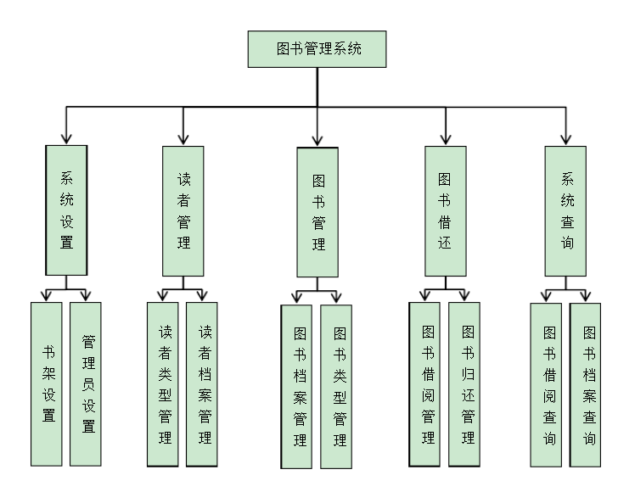

## 数据描述

#### 2.1 静态数据

管理员信息：管理员编号、管理员姓名、管理员密码、管理员类别、创建时间；

读者类别：类别编号、类别名称、借书数量、借书期限；

读者信息：读者编号、读者名称、读者类别编号、密码、借阅数量、创建时间；

借阅信息：借阅编号、读者编号、图书编号、借阅时间、截止时间、归还时间、状态、罚金；

图书类别：类别编号、类别名称；

书籍信息：图书编号、图书名称、图书类别编号、作者、出版社、库存量；

#### 2.2 数据库描述

采用mysql数据库。

## 功能需求

#### 3.1 功能划分

主要功能：浏览功能、查询功能、添加功能、修改功能、删除功能。

#### 3.2 功能描述

###### 3.2.1 浏览功能

列出当前数据库文件中图书信息、读者信息、借阅信息等的所有记录。

可选定一项纪录，显示所有域。

###### 3.2.2 查询功能

图书匹配查询；读者匹配查询；图书和读者匹配查询。

###### 3.2.3 添加功能

添加图书管理员、读者、图书类别和图书信息以及借还书记录。

###### 3.2.4 修改功能

修改图书管理员、读者、图书类别和图书信息，提供相关确认机制。

###### 3.2.5 删除功能

删除图书管理员、读者、图书类别和图书信息，提供相关确认机制。

#### 3.3 具体功能定义

###### 3.2.1 登录

选择用户类别（管理员、读者）后，输入用户编号以及用户密码进行登录操作。登录成功后，会根据不同的用户类别（系统管理员、图书管理员、读者）显示不同的操作界面。

###### 3.2.2 用户管理

修改密码：可修改用户密码，输入原始密码、新密码、确认密码，原始密码正确且新密码和确认密码相同才能成功修改密码。

###### 3.2.3 图书管理员管理（系统管理员操作界面）

①添加图书管理员：输入图书管理员姓名，密码，重新输入一遍密码以及需要系统管理员密码作为授权码，才能成功添加图书管理员；

②删除图书管理员：将图书管理员删除位置为1表示已删除。

###### 3.2.4 读者类别管理（系统管理员操作界面）

①添加读者类别：输入类别名称、借书数量上限、借书期限；

②删除读者类别：将读者类别删除位置为1表示已删除。（若该类别下存在读者，可选择移入其他类别或放弃删除）；

③修改读者类别：可修改类别名称、借书数量上限、借书期限，修改栏中默认为原信息。

###### 3.2.5 图书类别管理（系统管理员操作界面）

①添加图书类别：输入类别名称、类别编号；

②删除图书类别：将图书类别删除位置为1表示已删除。（若该类别下存在图书，可选择移入其他类别或放弃删除）；

③修改图书类别：可修改类别名称、类别编号，修改栏中默认为原信息。

###### 3.2.6 读者管理（图书管理员操作界面）

①添加读者信息：输入读者姓名、读者类别（密码默认为123456）；

②删除读者信息：将读者删除位置为1表示已删除。（若该读者存在未还图书，不可删除）；

③修改读者信息：可修改读者姓名、读者类别，修改栏中默认为原信息。

###### 3.2.7 图书管理（图书管理员操作界面）

①添加图书信息：输入书名、类别、作者、出版社；

②删除图书信息：将图书删除位置为1表示已删除。（若该图书存在未还记录，不可删除）

③修改图书信息：可修改书名、类别、作者、出版社，修改栏中默认为原信息。

###### 3.2.8 借还图书

①借书：选择需借阅的图书，并点击借阅；

②还书：选择将要归还的图书，并点击归还。